ИГРЫ ДЛЯ СНЯТИЯ НАПРЯЖЕНИЯ У ДЕТЕЙ
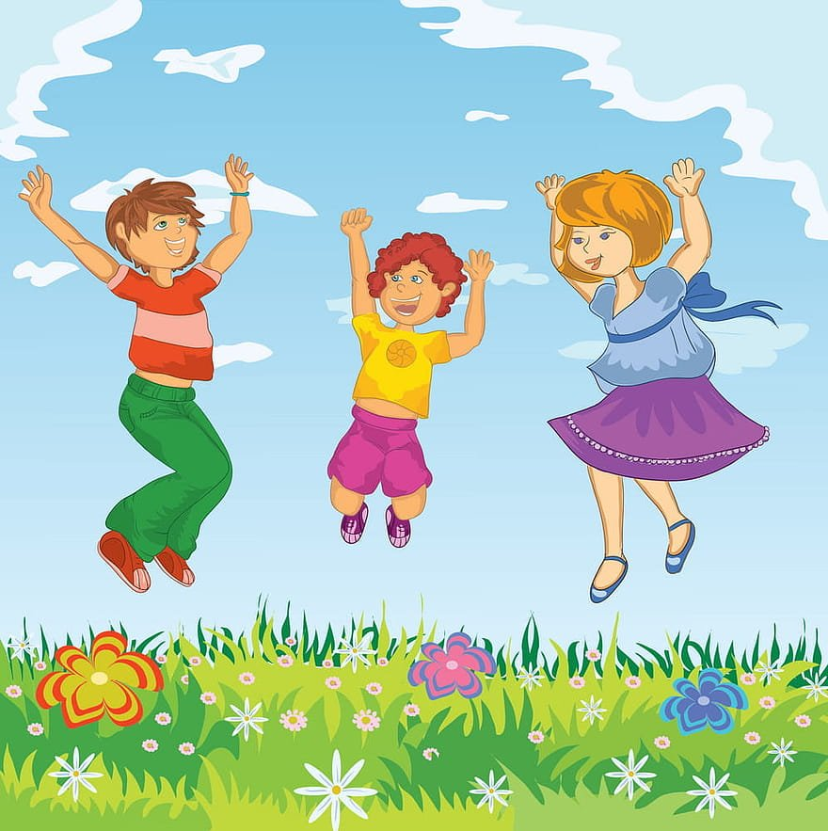
3 игры для снятия напряжения у ребёнка
Игра «Утилизатор»
Дайте ребёнку старые газеты, журналы, коробки и так далее. Скажите, что это все нужно превратить буквально в мелкую крошку. Пусть он рвет, топчет, мнет, режет. Делает все, что захочет. Это прекрасно выплескивает и внутреннюю агрессию.
Игра «Отбивная»
Дайте ребёнку большую подушку и скажите, что из нее нужно выбить всю пыль или превратить в плоскую отбивную. Можно делать это руками, можно прыгать на ней, в общем, любой креатив, который придумает ребёнок.
Игра «Перевоплощение». Ребенку нужно по вашей команде изображаться различных животных, например, кошку, тигра, льва, медведя и так далее. При чем нужно создать именно устрашающий образ: рычать, шипеть, кричать и так далее. Часто, кстати, в итоге это заканчивается смехом и позитивом!

